

Miembros del grupo:
- José Carlos Pavón Montañez
- Pablo Pérez Luna

Práctica 6.1

Con los ficheros titanic.arff y bank.arff realice la siguiente secuencia de pasos:

Obtenga 10 subconjuntos disjuntos ejecutando la función k-fold cross-validation (con k = 10) del la práctica 2.1.

Con cada uno de los subconjuntos de entrenamiento/validación del punto 1:

Aplicar el algoritmo Bayesiano ingenuo.

Aplicar el algoritmo de los k vecinos más cercanos. Hemos de estimar el valor de nº de vecinos óptimo haciendo uso de la técnica k-fold cross-validation (con k= 10 pares de conjuntos de entrenamiento/validación).

Aplicar el algoritmo C4.5. Hemos de estimar los valores óptimos para el mínimo nº de ejemplos por hoja y para el umbral de confianza para la poda del árbol. Utilice el mismo método de remuestreo que en el punto 2.2.

Aplicar el algoritmo del Perceptrón Multicapa. Hemos de estimar los valores óptimos de semilla y nº de neuronas ocultas. Utilice el mismo método de remuestreo que en el punto 2.2.

Aplicar el algoritmo de las Redes de Funciones de Base Radial. Hemos de estimar los valores óptimos de semilla y el nº de funciones de base radial. Utilice el mismo método de remuestreo que en el punto 2.2.

Y obtener como error el porcentaje de instancias incorrectamente clasificadas para el conjunto de test.

Nota: Haga uso de los mismos subconjuntos y los mismos rangos de valores para los parámetros (nº de vecinos, mínimo nº de ejemplos por hoja, umbrales de confianza para la poda, nº de neuronas ocultas, semillas y nº de funciones de base radial) en cada ejecución del paso 2.
- Para comparar la bondad de cada método, calcular el error promedio de los errores del punto 2 y la frecuencia de aparición de los parámetros óptimos.
Bayesiano

Resultados con bank:
El error promedio estimado es de: 34.4259%

Con la validación cruzada que hemos utilizado obtenemos los siguientes resultados intermedios:
Pliegue | 1 | 2 | 3 | 4 | 5 | 6 | 7 | 8 | 9 | 10
Error % | 35.1852 | 33.8889 | 35.5556 | 33.5185 | 34.4444 | 34.8148 | 34.8148 | 34.0741 | 33.7037 | 34.2593

Resultados con titanic:
El error promedio estimado es de: 22.1717%

Con la validación cruzada que hemos utilizado obtenemos los siguientes resultados intermedios:
Pliegue | 1 | 2 | 3 | 4 | 5 | 6 | 7 | 8 | 9 | 10
Error % | 22.2110 | 22.1717 | 22.2110 | 22.2110 | 22.1605 | 22.1605 | 22.1100 | 22.1100 | 22.1100 | 22.1605

KNN

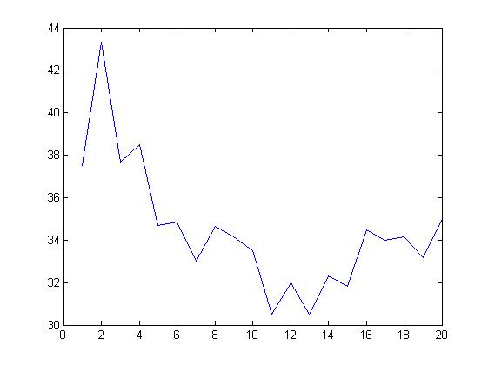
Para obtener el número máximo de vecinos hemos calculado el error promedio de clasificación desde 1 a 20 vecinos, tanto para Titanic como para Bank. Las siguientes gráficas ilustran que a partir de 15 vecinos el error aumenta para Bank y para Titanic a partir de 9 vecinos el error aumenta y luego se mantiene, por lo que hemos seleccionado 15 como número máximo de vecinos tanto para Bank como para Titanic.

K-Vecinos para Titanic

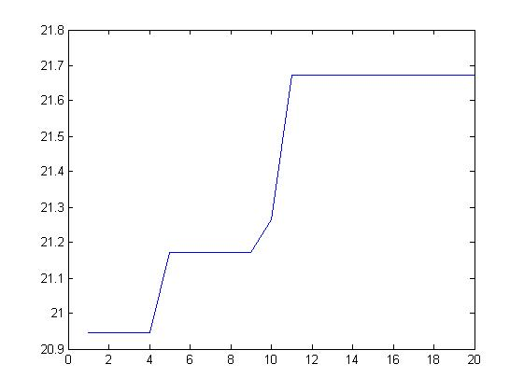
K-Vecinos para Bank

Resultados con bank:
El error promedio estimado es de: 24.4444%

El número de vecinos óptimo es 10 (k=10).

Con la validación cruzada que hemos utilizado obtenemos los siguientes resultados intermedios:
Pliegue | 1 | 2 | 3 | 4 | 5 | 6 | 7 | 8 | 9 | 10
Error % | 24.6296 | 22.9630 | 25.7407 | 24.4444 | 24.6296 | 23.5185 | 25.0000 | 24.6296 | 25.3704 | 23.5185
Vecinos | 10 | 10 | 10 | 14 | 14 | 10 | 10 | 10 | 12 | 12

Resultados con titanic:
El error promedio estimado es de: 20.9450%

El número de vecinos óptimo es 1 (k=1).

Con la validación cruzada que hemos utilizado obtenemos los siguientes resultados intermedios:
Pliegue | 1 | 2 | 3 | 4 | 5 | 6 | 7 | 8 | 9 | 10
Error % | 21.0500 | 21.0101 | 21.0500 | 20.9995 | 20.9490 | 20.9490 | 20.8481 | 20.8481 | 20.8481 | 20.8985
Vecinos | 1 | 1 | 1 | 1 | 1 | 1 | 1 | 1 | 1 | 1

Perceptrón Multicapa

Resultados con bank:
El error promedio estimado es de: 8.0185%

Numero de neuronas para cada pliegue:
Pliegue | 1 | 2 | 3 | 4 | 5 | 6 | 7 | 8 | 9 | 10
Nº neuronas | 3 | 3 | 3 | 4 | 3 | 4 | 3 | 3 | 3 | 4

Las semillas que hemos utilizado son las siguientes: 16, 97, 96, 49 y 80.

Las semillas optimas para cada pliegue son las siguientes:
Pliegue | 1 | 2 | 3 | 4 | 5 | 6 | 7 | 8 | 9 | 10
Semilla óptima | 97 | 97 | 96 | 96 | 16 | 97 | 96 | 96 | 96 | 97

Error promedio cometido para cada semilla en cada pliegue:
Pliegue\Semilla | 16 | 97 | 96 | 49 | 80
1 | 13.5185% | 12.7778% | 19.4444% | 16.1111% | 13.1482%
2 | 13.5185% | 13.5185% | 17.7778% | 14.6296% | 18.1482%
3 | 17.7778% | 16.6667% | 14.8148% | 15.5556% | 18.7037%
4 | 16.1111% | 13.7037% | 11.8519% | 14.6296% | 14.0741%
5 | 12.4074% | 15.3704% | 13.3333% | 17.0370% | 14.2593%
6 | 14.8148% | 13.3333% | 13.7037% | 15.2704% | 15.9259%
7 | 15,00% | 13.3333% | 12.9630% | 18.5185% | 13.1482%
8 | 15.9259% | 14.4444% | 14.4444% | 16.4815% | 16.8519%
9 | 12.9630% | 13.8889% | 11.8519% | 12.4074% | 15.5556%
10 | 17.5926% | 12.7778% | 12.9630% | 15.1852% | 15.3704%
En las siguientes gráficas podemos observar el error promedio de las semillas óptimas para cada uno de los pliegues.

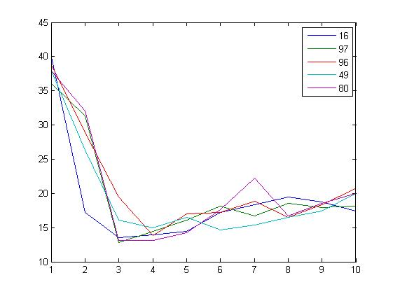Pliegue 1, nº neuronas óptimo 3, semilla óptima 97 | 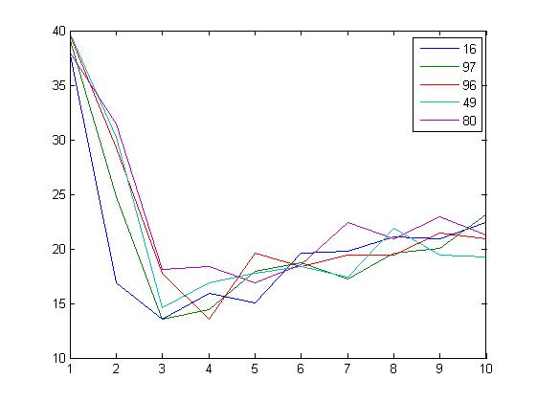Pliegue 2, nº neuronas óptimo 3, semilla óptima 97
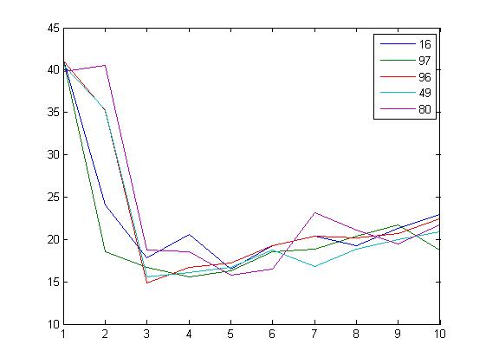Pliegue 3, nº neuronas óptimo 3, semilla óptima 96 | 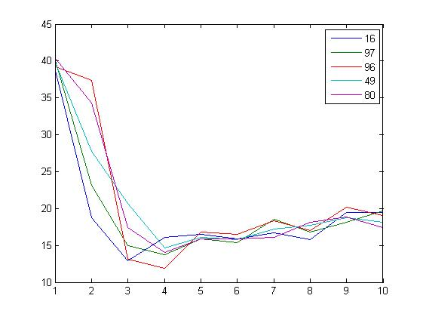Pliegue 4, nº neuronas óptimo 4, semilla óptima 96
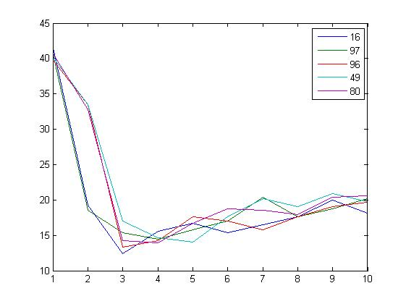Pliegue 5, nº neuronas óptimo 3, semilla óptima 16 | 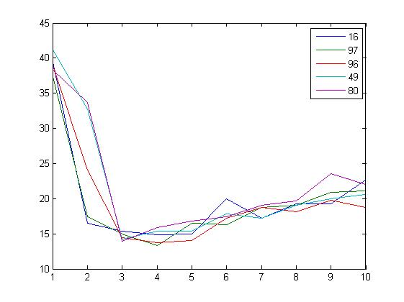Pliegue 6, nº neuronas óptimo 4, semilla óptima 97
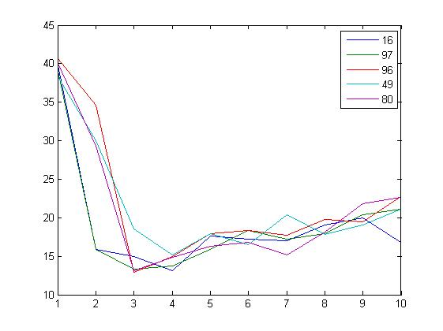  Pliegue 7, nº neuronas óptimo 3, semilla óptima 96 | 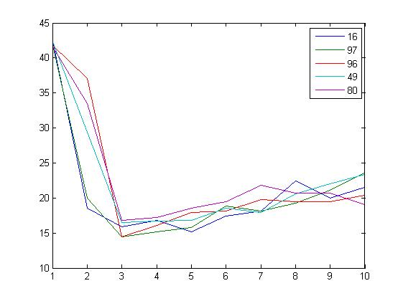  Pliegue 8, nº neuronas óptimo 3, semilla óptima 96
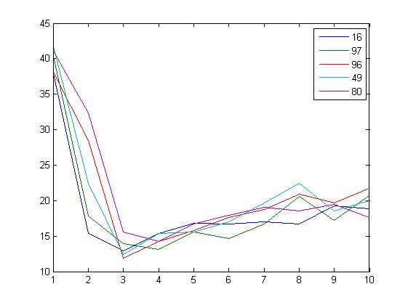Pliegue 9, nº neuronas óptimo 3, semilla óptima 96 | 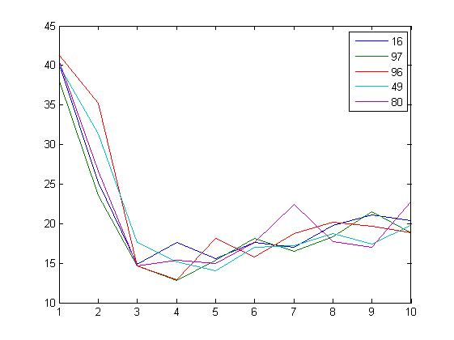Pliegue 10, nº neuronas óptimo 4, semilla óptima 97

Resultados con titanic:
El error promedio estimado es de: 21.6719%

Numero de neuronas para cada pliegue:
Pliegue | 1 | 2 | 3 | 4 | 5 | 6 | 7 | 8 | 9 | 10
Nº neuronas | 2 | 2 | 2 | 2 | 2 | 2 | 2 | 2 | 2 | 2

Las semillas que hemos utilizado son las siguientes: 81, 91, 13, 91 y 63

Las semillas optimas para cada pliegue son las siguientes:
Pliegue | 1 | 2 | 3 | 4 | 5 | 6 | 7 | 8 | 9 | 10
Semilla óptima | 91 | 81 | 91 | 91 | 91 | 91 | 91 | 91 | 91 | 91

Error promedio cometido para cada semilla en cada pliegue:
Pliegue\Semilla | 81 | 91 | 13 | 91 | 63
1 | 21.6055% | 21.0499% | 21.0499% | 21.0499% | 21.6055%
2 | 21.0101% | 21.0101% | 21.0101% | 21.0101% | 21.0101%
3 | 21.5550% | 21.0499% | 21.0499% | 21.0499% | 21.6055%
4 | 21.4540% | 20.9994% | 20.9994% | 20.9994% | 21.4540%
5 | 21.4035% | 20.9489% | 20.9489% | 20.9489% | 21.4035%
6 | 21.4035% | 20.9489% | 20.9489% | 20.9489% | 21.4035%
7 | 21.4035% | 20.8479% | 20.8479% | 20.8479% | 21.3530%
8 | 21.3025% | 20.8479% | 20.8479% | 20.8479% | 21.4540%
9 | 21.4035% | 20.8479% | 20.8479% | 20.8479% | 21.5045%
10 | 21.3025% | 20.8984% | 20.8984% | 20.8984% | 21.5550%

En las siguientes gráficas podemos observar el error promedio de las semillas óptimas para cada uno de los pliegues.

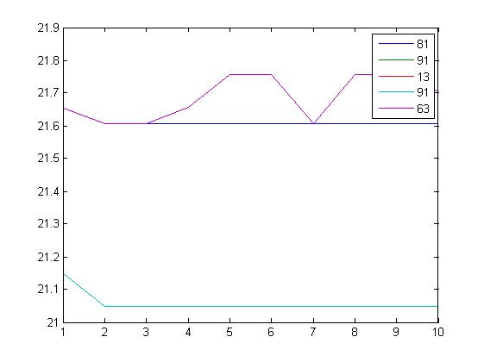Pliegue 1, nº neuronas óptimo 2, semilla óptima 91 | 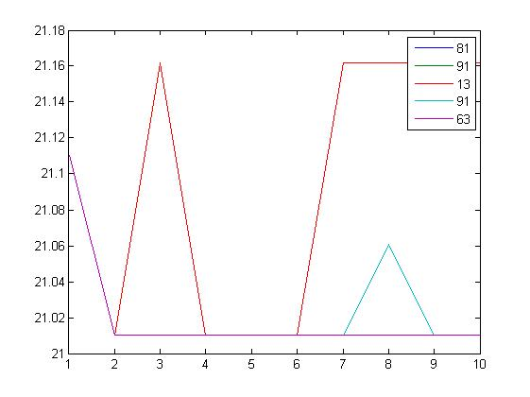Pliegue 2, nº neuronas óptimo 2, semilla óptima 81
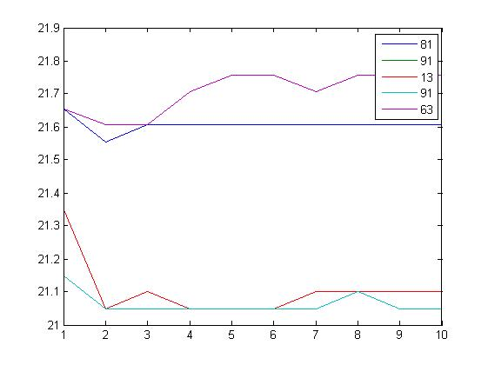Pliegue 3, nº neuronas óptimo 2, semilla óptima 91 | 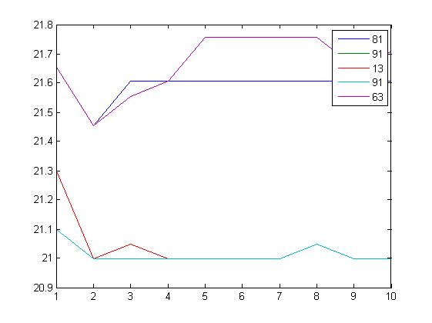Pliegue 4, nº neuronas óptimo 2, semilla óptima 91
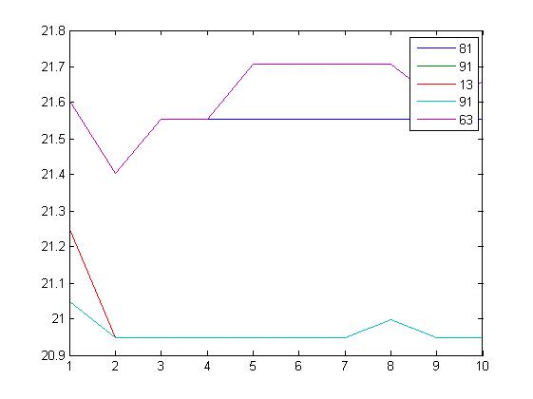Pliegue 5, nº neuronas óptimo 2, semilla óptima 91 | 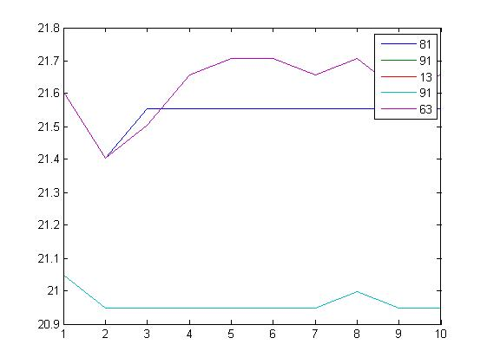Pliegue 6, nº neuronas óptimo 2, semilla óptima 91
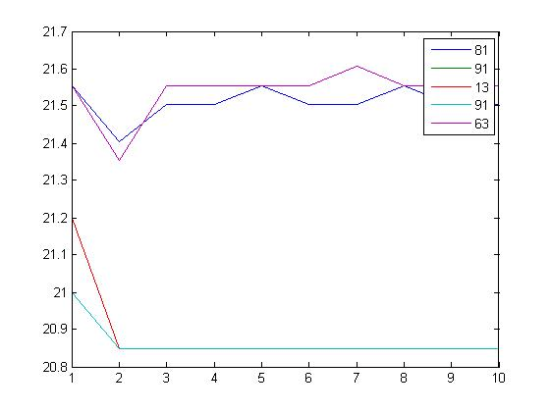Pliegue 7, nº neuronas óptimo 2, semilla óptima 91 | 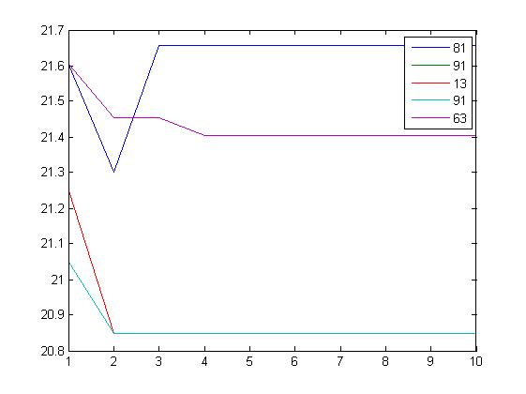Pliegue 8, nº neuronas óptimo 2, semilla óptima 91
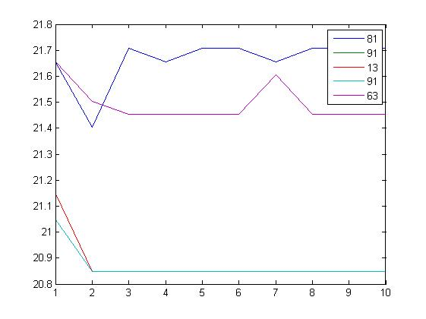Pliegue 9, nº neuronas óptimo 2, semilla óptima 91 | 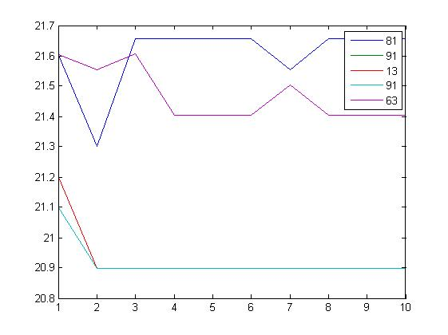Pliegue 10, nº neuronas óptimo 2, semilla óptima 91

Redes de Funciones de Base Radial

Resultados con bank:
El error promedio estimado es de: 22.7593%

Numero de funciones para cada pliegue:
Pliegue | 1 | 2 | 3 | 4 | 5 | 6 | 7 | 8 | 9 | 10
Nº funciones | 8 | 7 | 7 | 10 | 10 | 9 | 10 | 9 | 6 | 7

Las semillas que hemos utilizado son las siguientes: 93, 68, 76, 74 y 39

Las semillas optimas para cada pliegue son las siguientes:
Pliegue | 1 | 2 | 3 | 4 | 5 | 6 | 7 | 8 | 9 | 10
Semilla óptima | 74 | 39 | 39 | 68 | 76 | 93 | 76 | 74 | 68 | 68

Error promedio cometido para cada semilla en cada pliegue:
Pliegue\Semilla | 93 | 68 | 76 | 74 | 39
1 | 30,00% | 29.0741% | 28.3333% | 26.8518% | 29.4445%
2 | 32.5926% | 31.2963% | 32.2222% | 27.5926% | 26.8519%
3 | 33.7037% | 33.8889% | 33.8889% | 34.6296% | 27.9630%
4 | 31.4815% | 26.6667% | 29.2592% | 30.9259% | 27.7778%
5 | 30.1852% | 29.0741% | 26.4815% | 28.5185% | 32.7778%
6 | 26.8518% | 28.1481% | 30.5556% | 28.1481% | 29.4444%
7 | 31.1111% | 30.1852% | 27.7778% | 29.8148% | 27.9630%
8 | 31.8518% | 31.6667% | 30.3704% | 28.7037% | 31.2963%
9 | 29.0741% | 26.2963% | 30,00% | 30.7407% | 29.6296%
10 | 30.9259% | 27.9629% | 32.2222% | 27.9630% | 29.6296%

En las siguientes gráficas podemos observar el error promedio de las semillas óptimas para cada uno de los pliegues.

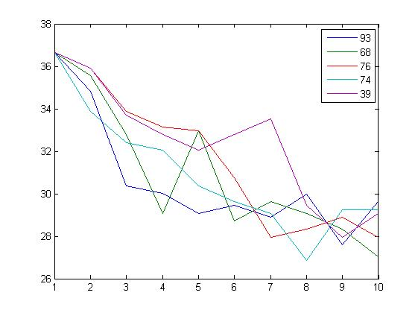Pliegue 1, nº funciones óptimo 8, semilla óptima 74 | 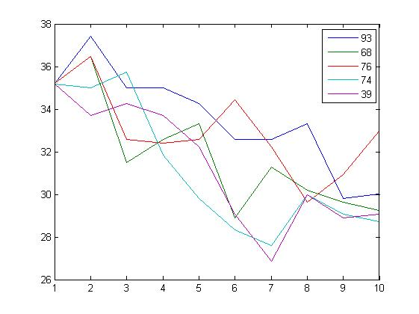Pliegue 2, nº funciones óptimo 7, semilla óptima 39
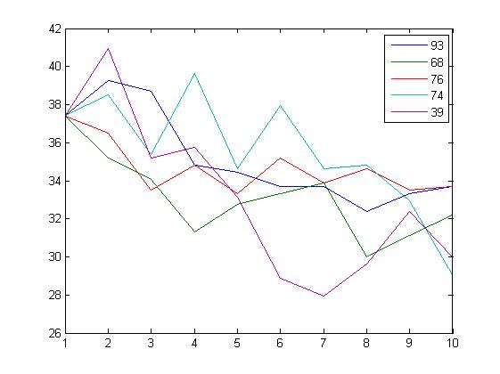Pliegue 3, nº funciones óptimo 7, semilla óptima 39 | 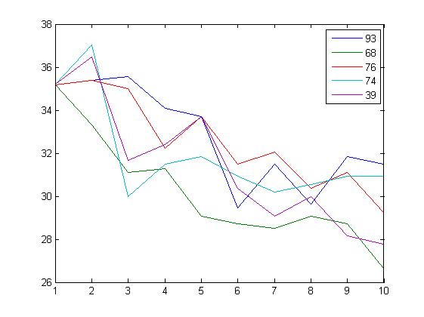Pliegue 4, nº funciones óptimo 10, semilla óptima 68
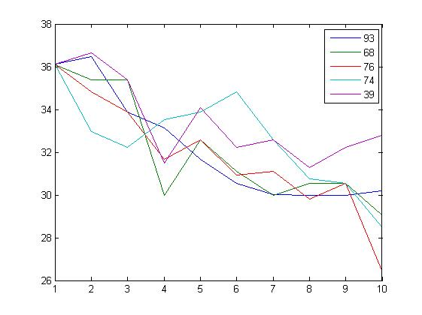Pliegue 5, nº funciones óptimo 10, semilla óptima 76 | 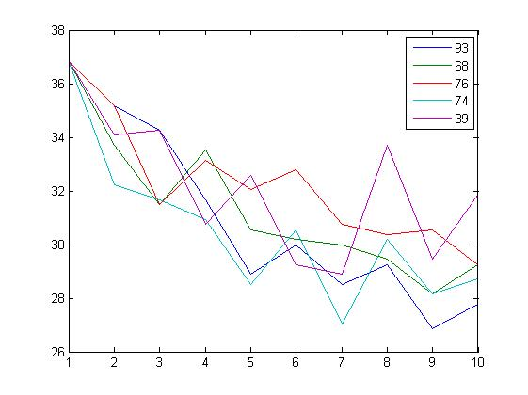Pliegue 6, nº funciones óptimo 9, semilla óptima 93
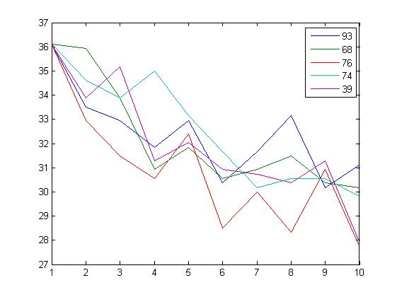Pliegue 7, nº funciones óptimo 10, semilla óptima 76 | 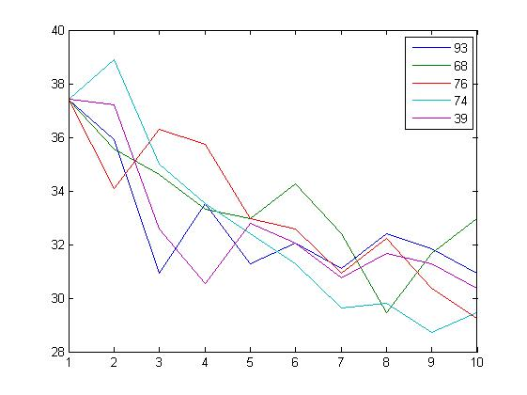Pliegue 8, nº funciones óptimo 9, semilla óptima 74
Pliegue 9, nº funciones óptimo 6, semilla óptima 68 | Pliegue 10, nº funciones óptimo 7, semilla óptima 68

Resultados con titanic:
El error promedio estimado es de: 21.0511%

Numero de funciones para cada pliegue:
Pliegue | 1 | 2 | 3 | 4 | 5 | 6 | 7 | 8 | 9 | 10
Nº funciones | 4 | 4 | 4 | 4 | 4 | 4 | 4 | 5 | 5 | 4

Las semillas que hemos utilizado son las siguientes: 66, 17, 71, 3 y 28

Las semillas optimas para cada pliegue son las siguientes:
Pliegue | 1 | 2 | 3 | 4 | 5 | 6 | 7 | 8 | 9 | 10
Semilla óptima | 17 | 28 | 3 | 3 | 3 | 3 | 3 | 66 | 66 | 3

Error promedio cometido para cada semilla en cada pliegue:
Pliegue\Semilla | 66 | 17 | 71 | 3 | 28
1 | 21.2517% | 21.0499% | 21.2012% | 21.1002% | 21.1004%
2 | 21.1111% | 21.1111% | 21.1616% | 21.1111% | 21.0101%
3 | 21.2012% | 21.1002% | 21.2012% | 21.0499% | 21.1507%
4 | 21.2015% | 20.9992% | 21.2012% | 21.8984% | 21.2015%
5 | 21.1510% | 20.9487% | 21.1507% | 20.8479% | 21.1005%
6 | 21.1510% | 20.9487% | 21.1507% | 20.8984% | 21.1005%
7 | 21.0499% | 20.8982% | 21.1002% | 20.8479% | 20.9994%
8 | 20.8479% | 21.1002% | 20.8479% | 20.8479% | 20.9994%
9 | 20.8479% | 20.8479% | 20.8479% | 20.8984% | 20.9489%
10 | 21.1002% | 20.9487% | 20.9992% | 20.8479% | 20.9489%

En las siguientes gráficas podemos observar el error promedio de las semillas óptimas para cada uno de los pliegues.

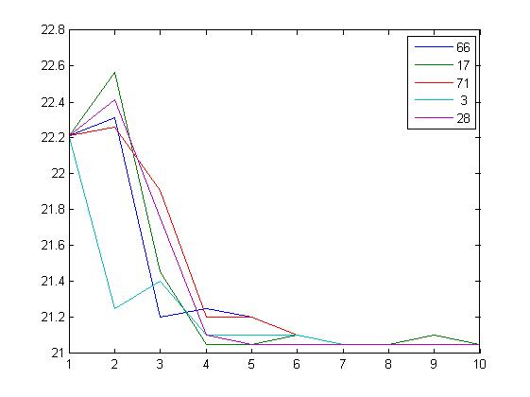Pliegue 1, nº funciones óptimo 4, semilla óptima 17 | 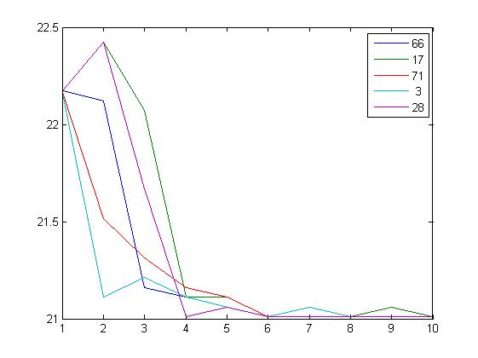Pliegue 2, nº funciones óptimo 4, semilla óptima 28
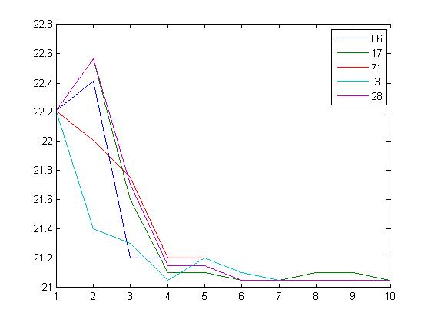Pliegue 3, nº funciones óptimo 4, semilla óptima 3 | 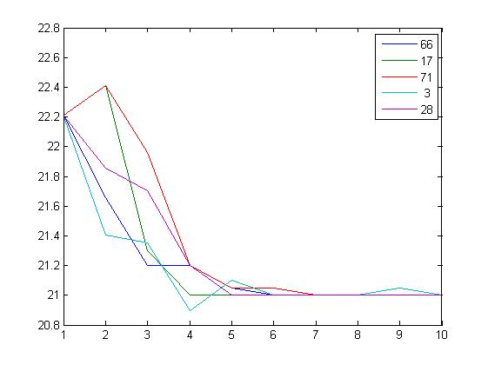Pliegue 4, nº funciones óptimo 4, semilla óptima 3
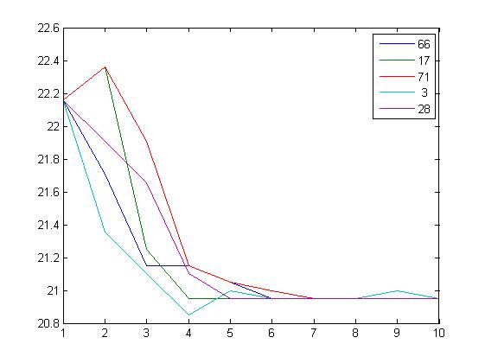Pliegue 5, nº funciones óptimo 4, semilla óptima 3 | 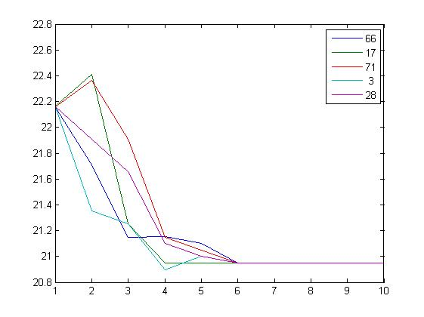Pliegue 6, nº funciones óptimo 4, semilla óptima 3
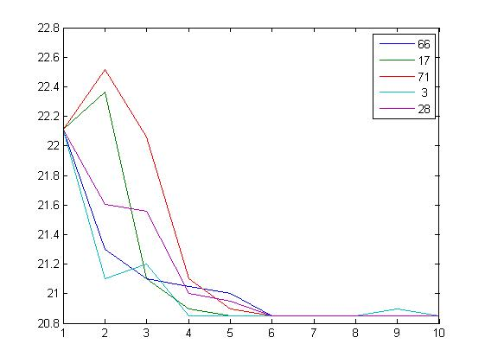Pliegue 7, nº funciones óptimo 4, semilla óptima 3 | 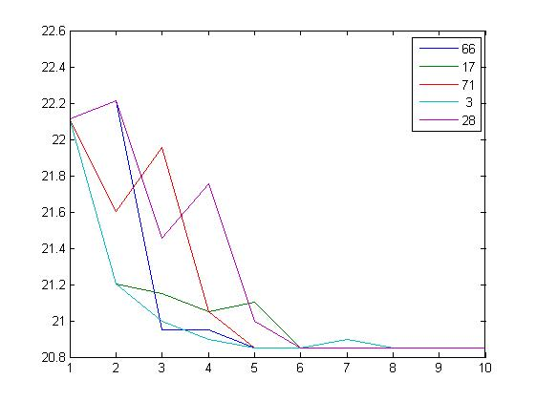Pliegue 8, nº funciones óptimo 5, semilla óptima 66
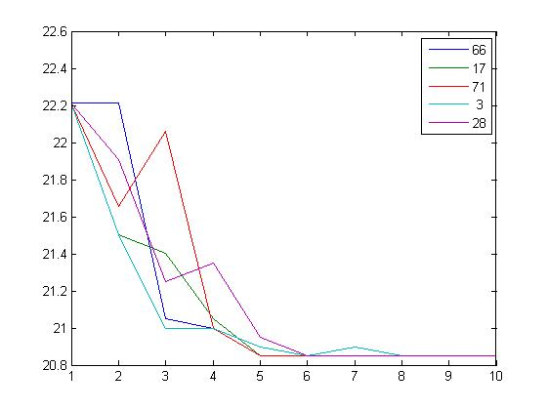Pliegue 9, nº funciones óptimo 5, semilla óptima 66 | 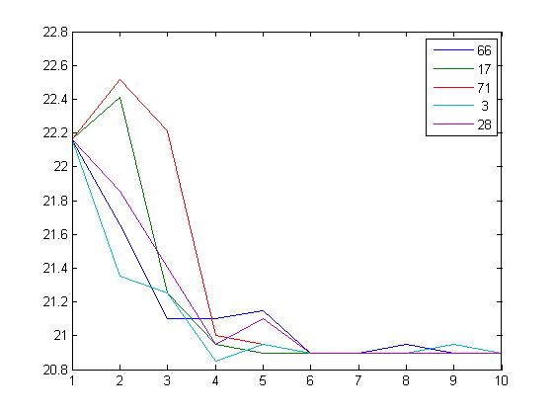Pliegue 10, nº funciones óptimo 4, semilla óptima 3

